Практическое занятие №02
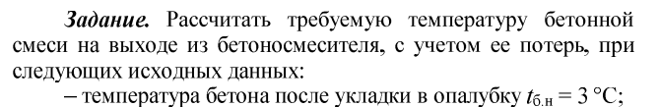
Расчет температуры бетонной смеси на выходе из смесителя бетонного завода

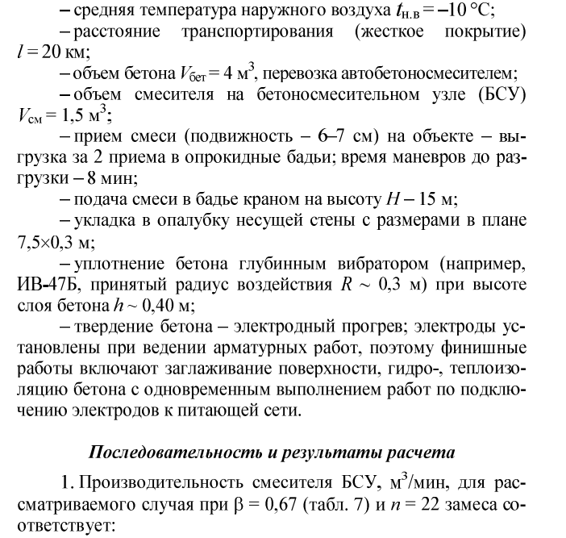
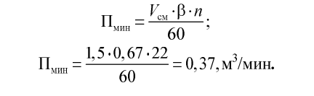

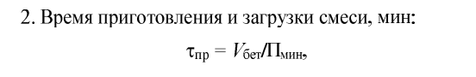

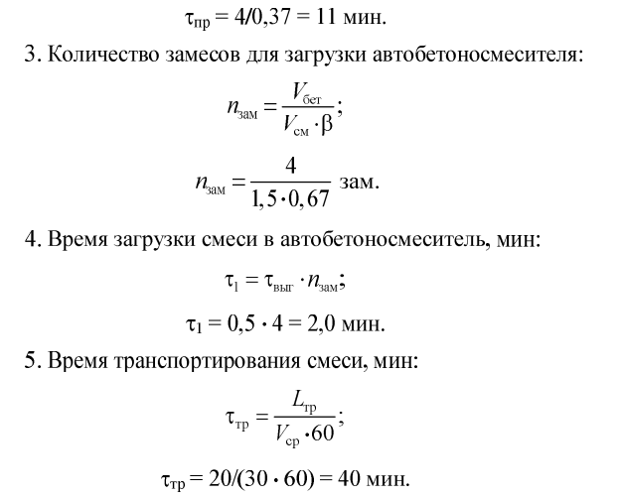

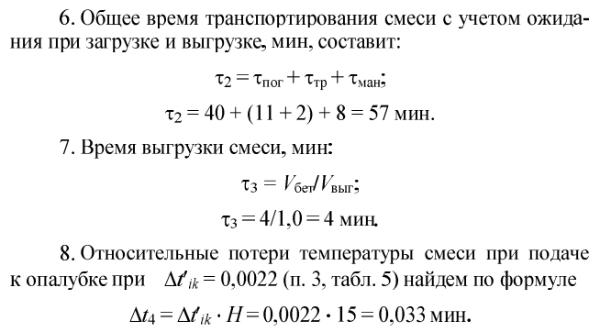

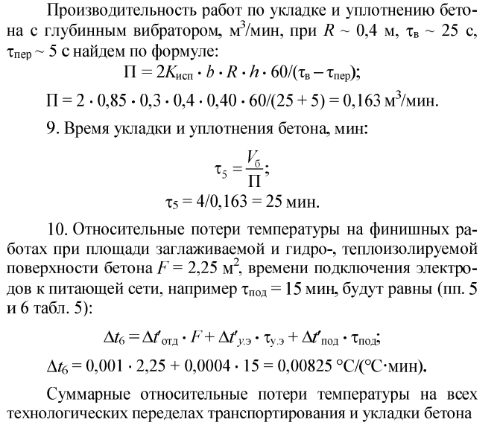

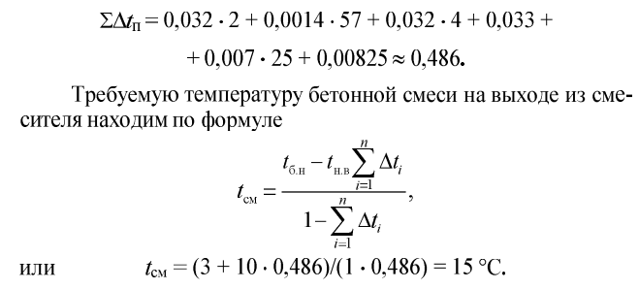

Таблица №5
Относительное снижение температуры смеси в процессе выполнения i-й операции за 1 минуту при разнице температур смеси и наружного воздуха в 1^{о} С (^{о}С/^{о}С мин)
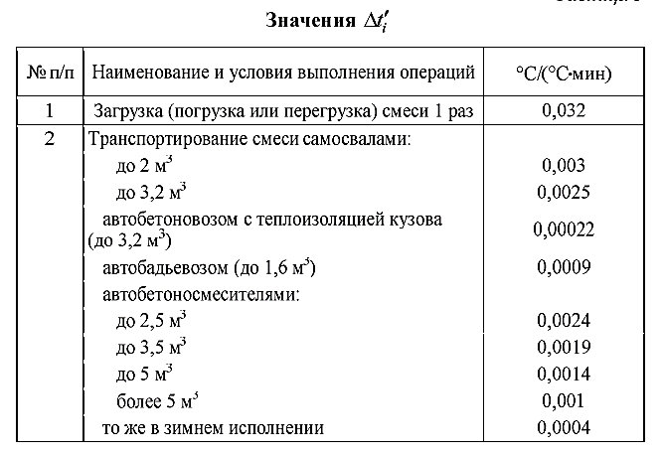

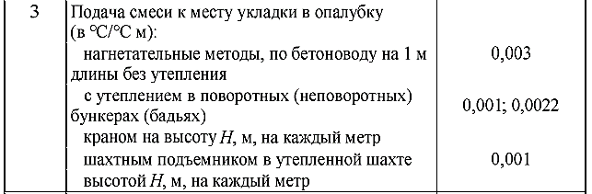

Продолжение таблицы №5
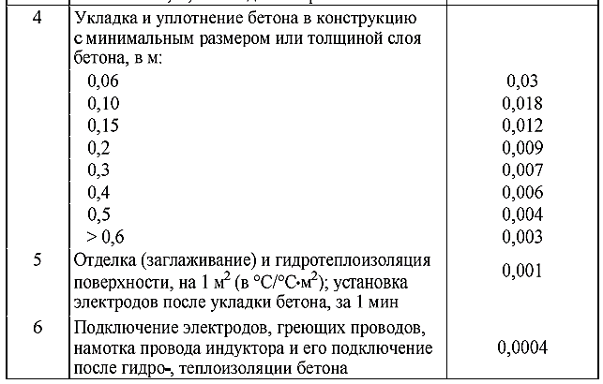

Таблица №7
Нормируемое количество замесов n бетоносмесителя в час, с учетом конкретных условий приготовления бетона
